Лекция 2
Объекты СУБД Oracle

- Последовательность – объект БД, позволяющая генерировать последовательности целых чисел, которые могут иметь различные свойства.

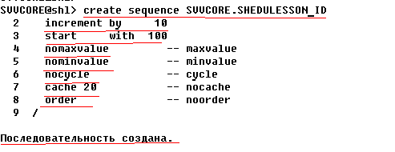

increment by – приращение
start with – начальное значение
maxvalue – максимальное значение
minvalue – минимальное значение
cycle - циклическая
cache – значения кэшируются в память
order – последовательная выдача номеров (следующее значение больше предыдущего) – хронология

Для получения номера используется 2 псевдостолбца:

currval – псевдо столбец, который указывает на текущее значение счетчика, не увеличивая его.

nextval – псевдо столбец, который выдает значение счетчика, увеличивая его на инкремент.

таблица DUAL – пустая таблица, используемая тогда, когда нам не требуется обращение ни к какой таблице

НО, первым не может идти запрос с currval.
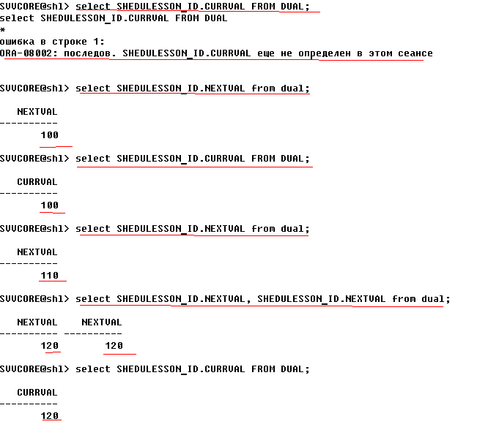

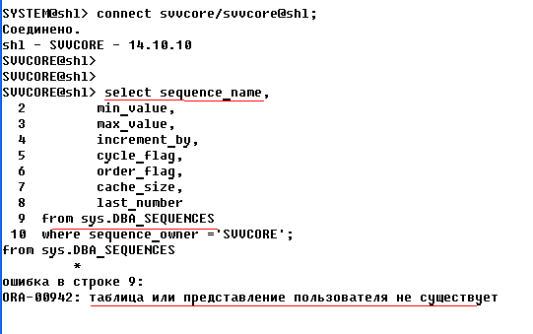

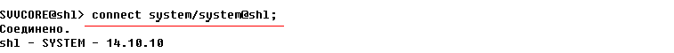
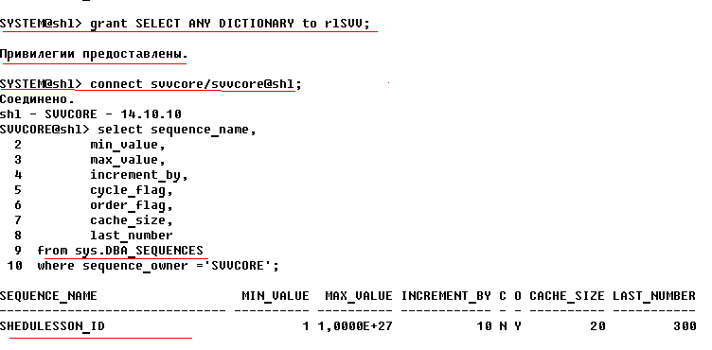

ИТОГ: последовательности могут быть:
убывающими и возрастающими (+ и – инкремент)
циклической и не циклической (max и min)
с кэшированием и без кэширования (cache)
с обязательной хронологией и без хронологии (order)

- Кластеры - объект БД, позволяющий хранить общие столбцы с одинаковым содержимым в одном месте. (объект уровня администратора)

Кластеры бывают: хэш-типа и индекс-типа.

Кластер создается ДО таблиц.

Назначение: повышение производительности в результате ускорения inner join таблиц.

В простейшем случае кластер – таблица с одним столбцом.
Каждое значение хранится в одном экземпляре в кластере, а значения в столбцах таблиц содержат ссылки на кластер.

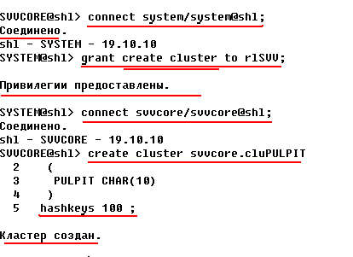

hashkeys – число уникальных значений кластера

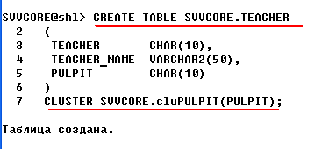

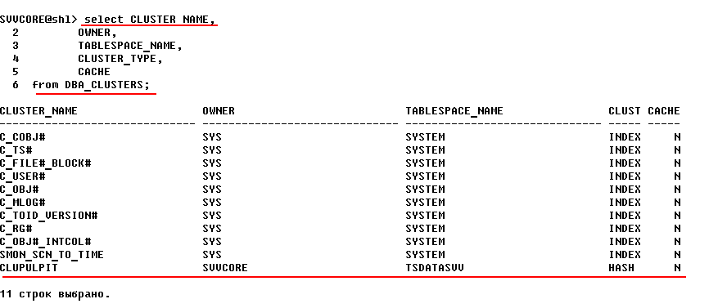

- Индексы

Назначение: ускорение поиска и сортировки данных.

Бывают 2 видов:
Древовидный индекс – индекс в SQL.

bitmap-индекс – объект БД, который представляет собой битовую таблицу, где строки соответствуют значениям в указанных столбцах, а столбцы соотв. блокам данных в которых расположены эти значения.

Каждый блок имеет идентификатор, который одновременно является его адресом.

На пересечение строки и столбца находится 1, если в этом блоке есть хотя бы одна строка с этим значением.

Имеет смысл: есть повторяющиеся значения,
или мало строк в таблице и обновлять ее не собираются.

